ĐỀ KIỂM TRA HỌC KỲ I – NĂM HỌC: 2013 - 2014
MÔN Lý – KHỐI 10
Thời gian làm bài: 45 phút


Bài 1: ( 2 điểm)
a. Phát biểu định luật vạn vật hấp dẫn? Công thức, chú thích rõ từng đại lượng, đơn vị?
b. Hai quả cầu đồng chất có khối lượng lần lượt là 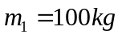 và 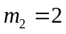tấn, có bán kính là 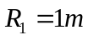 và 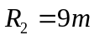. Lực hấp dẫn giữa chúng có giá trị lớn nhất bằng bao nhiêu?
Bài 2: ( 2 điểm)
a. Phát biểu và viết công thức của Định luật III Newton?
b. Trong va chạm giữa một ô tô tải và một ô tô con chạy ngược chiều nhau. Ô tô nào chịu lực lớn hơn? Ô tô nào nhận được gia tốc lớn hơn? Giải thích?
Bài 3: (2 điểm)
a. Định luật Húc: Nội dung, công thức, tên gọi và đơn vị các đại lượng trong công thức?
b. Một lò xo có chiều dài tự nhiên 30cm. Khi nén lò xo bằng một lực F = 5N thì lò xo dài 25cm. Tính độ cứng của lò xo?
Bài 4: ( 1 điểm)
Một vật rơi tự do biết quãng đường vật rơi trong giây cuối cùng là 25m. Tính thời gian vật rơi và độ cao của vật so với mặt đất? Lấy g = 10 m/s².
Bài 5: (3 điểm)
Một ô tô khối lượng 1 tấn, bắt đầu chuyển động thẳng nhanh dần đều trên đường nằm ngang, khi đi được 150 m thì đạt vận tốc 15 m/s. Hệ số ma sát giữa xe và mặt đường là 0,04. Lấy g = 10m/s².
a. Tính gia tốc của ô tô?
b. Tìm lực kéo của động cơ?
c. Sau đó tài xế tắt máy. Hỏi xe chạy thêm trong bao lâu và đi thêm quãng đường bao nhiêu thì dừng lại?
Hết

HƯỚNG DẪN CHẤM KT HKI MÔN LÝ KHỐI 10 NĂM HỌC: 2013 - 1014

Bài |  | Điểm | Lưu ý khi chấm
Bài 1  ( 2đ) | -Nội dung định luật  - Công thức  - Giải thích, Đơn vị  b. Áp dụng 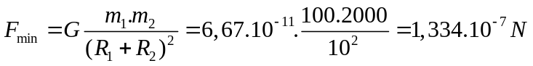 | 0,5 đ  0,25 đ  0,75 đ  0,5 đ | Công thức 0,25đ  Kq 0,25đ
Bài 2  (2 đ) | a. Nội dung định luật  -Biểu thức  b. Áp dụng:  - Hai ô tô nhận được lực như nhau ( theo định luật 3)  - Ô tô con thu được gia tốc lớn hơn (theo định luật 2) | 0,5 đ  0,5đ  0,5đ  0,5đ
Bài 3  ( 2đ) | a. Nội dung định luật  - Công thức  - Giải thích  b. F_{N} = F_{đh} = k.| Δl | = k.|l – l₀|  ⇒ k =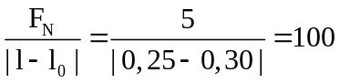N/m | 0,25đ  0,25đ  0,5đ  0,5đ  0,5đ
Bài 4  ( 1đ) | s₂ = h – s₁ = 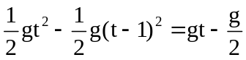  ⇒ 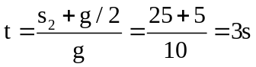  ⇒ h = 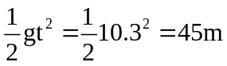 | 0,5đ  0,25đ  0,25đ
Bài 5:  (3đ) | _ Vẽ hình, phân tích lực tác dụng  _ Các lực tác dụng vào ô tô: Trọng lực, phản lực, lực ma sát, lực kéo  _ Áp dụng định luật II Niutơn  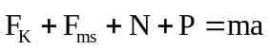 (*)  _ Chiếu phương trình (*) lên trục Ox:  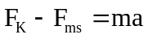  ⇒ 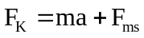  _ Chiếu phương trình (*) lên trục Oy:  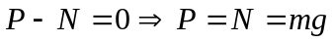  ⇒ F_{ms} = 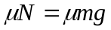= 0,04.1000.10 = 400N  a. Tìm a: 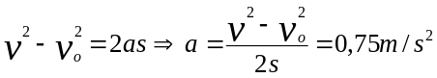  b. Tìm F: 400+1000.0,75 = 1150N  c. Xe tắt máy: F = 0 xe cđ chậm dần  tương tự ta có: 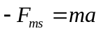  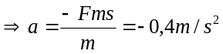  Thời gian t: 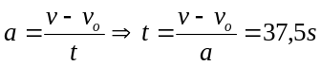  Quãng đường s: 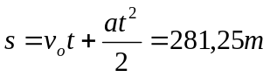 | 0,25đ  0,25đ  0,25đ  0,25đ  0,25đ  0,5đ  0,25đ  0,25đ  0,25đ  0,25đ  0,25đ | 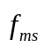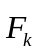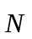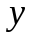  Phải thế số  - nt -
* Sai hoặc thiếu 1 đơn vị trừ 0,25đ. Tối đa trừ 0,5đ.

